**8月百城二手住宅市场均价&大中城市租金报告**



**8月百城二手住宅市场均价环比下跌0.20%，多重调控下上海房价显著下滑**

**核心结论：**

1. 2021年8月，100个重点城市二手住宅市场均价为15529元/平方米，环比下跌0.20%，同比上涨1.38%，同比涨幅较上月收窄0.37个百分点。进入2021年初，二手房市场延续去年热度，市场均价呈现上涨趋势，3月，受部分城市出台二手房调控政策影响，二手房价格短暂回落，进入二季度，随着部分热点区域及城市市场热度攀升，自4月起市场均价连续4个月上涨，但涨幅整体逐渐收窄，进入8月，在中央重申“房住不炒”的原则下，政策调控力度持续升级，多城陆续跟进二手房参考价机制，市场预期有所转变，市场均价止涨转跌。
2. 分城市等级来看，2021年8月，仅三四线城市二手住宅市场均价小幅上涨，一、二线城市市场均价延续下滑趋势。其中，一线城市市场均价为55228元/㎡，环比下跌1.17%，二线城市市场均价为18881元/平方米，环比微跌0.08%，三四线城市市场均价为10142元/平方米，环比上涨0.04%，涨幅较上月收窄0.15个百分点。

3、环比来看，8月份市场均价环比上涨的区域数量为3个，环比下跌的区域数量为5个。价格上涨的区域中，东北城市反超长三角经济圈夺得榜首，本月市场均价为10443元/㎡，环比上涨0.61%；其次为西北城市，环比上涨0.18%，位列涨幅第二，长三角经济圈受疫情反弹影响，环比上涨0.04%，较上月收窄0.9个百分点。环比下跌区域中，西南城市与珠三角经济圈市场价格环比均下跌0.70%，并列位居跌幅首位；海峡海经济圈次之，环比跌幅为0.68%，位居跌幅第二；中部城市以0.20%的跌幅位居第三。

**一、8月百城二手住宅市场价格环比下跌0.20%，价格上涨预期持续减弱**

据诸葛找房数据研究中心监测数据，2021年8月，100个重点城市二手住宅市场均价为15529元/平方米，环比下跌0.20%，同比上涨1.38%，同比涨幅较上月收窄0.37个百分点。进入2021年初，二手房市场延续去年热度，市场均价呈现上涨趋势，3月，受部分城市出台二手房调控政策影响，二手房价格短暂回落，进入二季度，随着部分热点区域及城市市场热度攀升，自4月起市场均价连续4个月上涨，但涨幅整体逐渐收窄，进入8月，在中央重申“房住不炒”的原则下，政策调控力度持续升级，多城陆续跟进二手房参考价机制，市场预期有所转变，市场均价止涨转跌。整体来看，随着调控政策密集出台，叠加前期政策的持续作用，预计接下来二手房市场大概率维持平稳运行态势，市场价格上涨预期持续减弱。

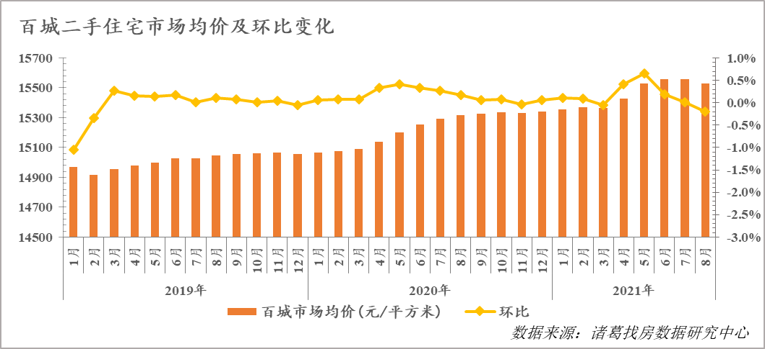

从涨跌城市数量来看，8月份二手住宅市场均价上涨城市41个，较上月减少14个，平均涨幅0.85%，涨幅收窄0.1个百分点；下跌城市55个，较上月增加14个，平均跌幅为0.77%，较上月收窄0.22个百分点；持平城市0个，与上月持平。整体来看，2021年8月市场均价上涨城市数量较上月明显减少，且涨幅收窄，市场信心略有不足。

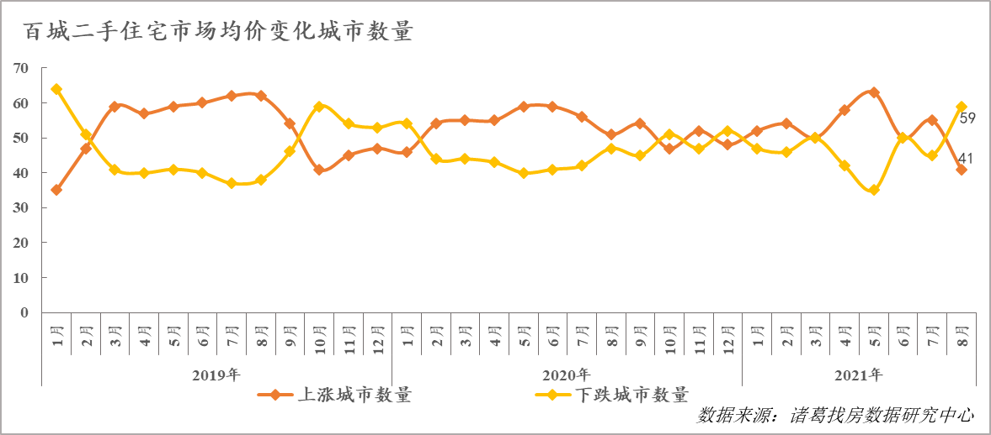

从环比涨幅前十的城市情况来看，仍以二线与三、四线城市为主，且集中分布于东北城市、西北城市、长三角、珠三角及环渤海经济圈，长三角经济圈相对于其他区域而言热度仍较高，上榜3席。其中，西北城市鄂尔多斯本月市场均价为8610元/㎡，环比上涨2.03%，位居涨幅首位；海口与丹东环比涨幅均为1.99%，并列涨幅第二；秦皇岛以1.87%的涨幅位列第三。

从环比跌幅前十的城市情况来看，除西北城市和东北城市未有涉及外，其余区域均有分布，从城市等级来看，各等级城市均有上榜。其中，上海于7月中下旬在已实施二手房挂牌核验的基础上，加码实施价格信息核验机制，随着政策效应逐渐凸显，环比下跌2.25%，位居跌幅榜首；其次为西南城市成都，随着一、二批二手住宅小区参考价机制的持续发酵，叠加针对城市热点区域调控升级的影响，市场热度持续回落，本月市场均价为15398元/㎡，环比跌幅为2.23%，位居跌幅第二；珠三角经济圈的广州次之，市场均价环比下跌2.09%，位居跌幅第三。



**二、8月仅三四线城市价格小幅上涨，一二线延续下跌趋势**

分城市等级来看，2021年8月，仅三四线城市二手住宅市场均价小幅上涨，一、二线城市市场均价延续下滑趋势。其中，一线城市市场均价为55228元/㎡，环比下跌1.17%。主要是受上海、广州、深圳价格明显下跌的带动，市场均价环比分别下跌2.25%、2.09%、1.38%，预计接下来随着广州近日出台的二手房参考价机制的作用，以及其他一线城市前期政策持续显效，一线城市市场均价下滑的可能性仍较大。从同比来看，较去年同期上涨0.71%，涨幅收窄1.19个百分点。

二线城市市场均价为18881元/平方米，环比微跌0.08%，其中，环比上涨城市数量25个，下跌城市数量15个。主要是由于随着政策调控重点转向二手房市场，多个二线城市如合肥等纷纷加入出台二手房指导价机制的大军，二手住宅市场热度持续回落，但整体来看，自6月以来二线城市市场均价环比涨跌波动不大，市场均价整体维持平稳运行。从同比变化来看，同比上涨1.85%，涨幅收窄0.26个百分点。

三四线城市市场均价为10142元/平方米，环比上涨0.04%，涨幅较上月收窄0.15个百分点，同比上涨0.99%，较上月收窄0.2个百分点。其中环比下跌城市数量24个，上涨城市数量31个，与上月一致。随着二手房市场调控主战场逐渐从一二线城市下沉至三四线城市，三四线城市市场均价涨幅收窄，市场均价在稳定范围内波动，预计接下来仍将延续稳定运行态势。



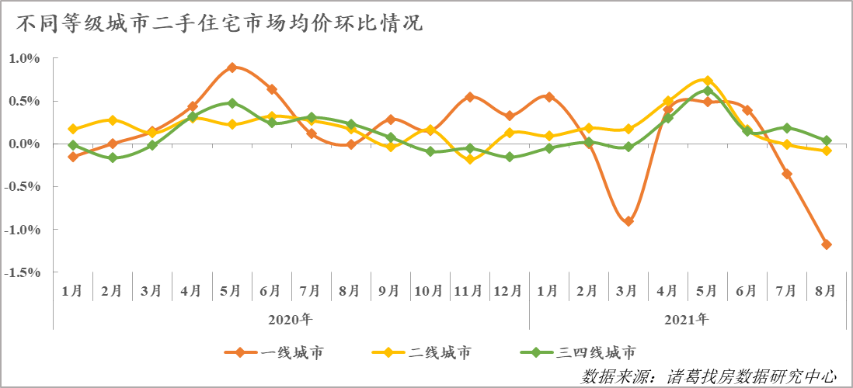

**三、东北城市房价领涨，西南城市跌幅明显**

环比来看，8月份市场均价环比上涨的区域数量为3个，环比下跌的区域数量为5个。价格上涨的区域中，东北城市反超长三角经济圈夺得榜首，本月市场均价为10443元/㎡，环比上涨0.61%；其次为西北城市，环比上涨0.18%，位列涨幅第二，长三角经济圈受疫情反弹影响，环比上涨0.04%，较上月收窄0.9个百分点。环比下跌区域中，西南城市与珠三角经济圈市场价格环比均下跌0.70%，并列位居跌幅首位；海峡海经济圈次之，环比跌幅为0.68%，位居跌幅第二；中部城市以0.20%的跌幅位居第三。

同比来看，本月仍是4个区域市场均价同比下跌，4个区域市场均价同比上涨。同比上涨区域中，长三角经济圈仍位列第一，同比上涨8.04%；其次为西北城市，同比上涨4.74%，位居第二；第三为东北城市，同比涨幅为1.62%。同比下跌区域中，环渤海经济圈均价环比跌幅仍最大，同比下跌4.10%；其次为珠三角经济圈，同比跌幅为1.78%，位居同比跌幅第二；西南城市以1.02%的跌幅位居第三。



表：2021年8月百城二手住宅市场均价及同环比情况



**8月全国大中城市租金均价报告**

**8月全国大中城市租金止涨转跌，一线城市租金跌幅居首**

**核心结论：**

1. 2021年8月，全国大中城市租金挂牌均价为35.85元/平方米/月，环比下跌0.23%，同比上涨1.94%，涨幅收窄0.61个百分点。进入2021年， “就地过年”的号召叠加市场进入疫情褪去后的就业恢复期，租金水平从年初起持续上行，进入6、7月份，“毕业季”效应叠加租赁利好政策的扶持作用下，租金涨幅明显扩大，7月租金均价达到年内高峰，转至8月份，旺季效应逐渐减弱，租赁需求有所减少，导致租金呈现止涨转跌态势。预计接下来，随着市场逐渐步入淡季，租金水平或将趋于平稳。
2. 2021年8月，一、二线城市租金均价环比下跌，且一线城市跌幅居首，三四线城市租金均价较上月持平。其中，一线城市平均租金为70.90元/平方米/月,环比下跌0.58%，同比上涨0.90%；二线城市平均租金为32.17元/平方米/月，环比下跌0.38%，同比上涨2.01%；三四线城市平均租金为24.21元/平方米/月，环比持平，同比上涨0.26%。

3、全国大中租赁城市中，租金均价上涨城市9个，数量较上月减少12个，平均涨幅为1.21%，涨幅收窄0.33个百分点；下跌城市数31个，较上月增加12个，平均跌幅0.71%，跌幅扩大0.36个百分点。

**一、8月全国大中城市租金均价止涨转跌，同比涨幅有所收窄**

据诸葛找房数据研究中心监测数据，2021年8月，全国大中城市租金挂牌均价为35.85元/平方米/月，环比下跌0.23%，同比上涨1.94%，涨幅收窄0.61个百分点。进入2021年， “就地过年”的号召叠加市场进入疫情褪去后的就业恢复期，租金水平从年初起持续上行，进入6、7月份，“毕业季”效应叠加租赁利好政策的扶持作用下，租金涨幅明显扩大，7月租金均价达到年内高峰，转至8月份，旺季效应逐渐减弱，租赁需求有所减少，导致租金呈现止涨转跌态势。预计接下来，随着市场逐渐步入淡季，租金水平或将趋于平稳。

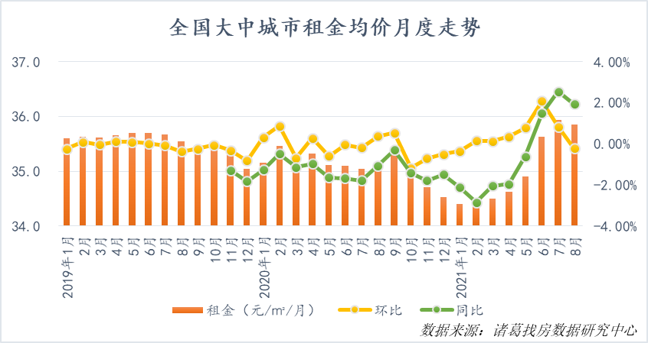

表：2021年8月全国大中城市租金均价



**二、一、二线城市租金均价环比下跌，三四线城市租金维稳**

2021年8月，一、二线城市租金均价环比下跌，且一线城市跌幅居首，三四线城市租金均价较上月持平。其中，一线城市平均租金为70.90元/平方米/月，环比下跌0.58%，同比上涨0.90%；二线城市平均租金为32.17元/平方米/月，环比下跌0.38%，同比上涨2.01%；三四线城市平均租金为24.21元/平方米/月，环比持平，同比上涨0.26%。

进入8月份，一线城市租金跌幅居首，主要是受到北京、广州、深圳租赁市场热度有所下降等因素的影响，租金环比分别下跌1.19%、0.74%、0.11%。一方面，旺季效应逐渐减退，一线城市人口流动力下降较为明显，租赁需求减少，导致租金水平下跌显著；另一方面，北京、深圳等城市近期完善租赁市场保障体系、加大住房供应力度，在一定程度上有效缓解市场供需失衡，致使租金水平有所下滑。另外，北京近日面向社会公开征求有关住房租赁的意见，其中明确提出调控租金上涨过快，必要时可实行佣金或租金指导价，这一创新性提议将有效限制租金涨幅。

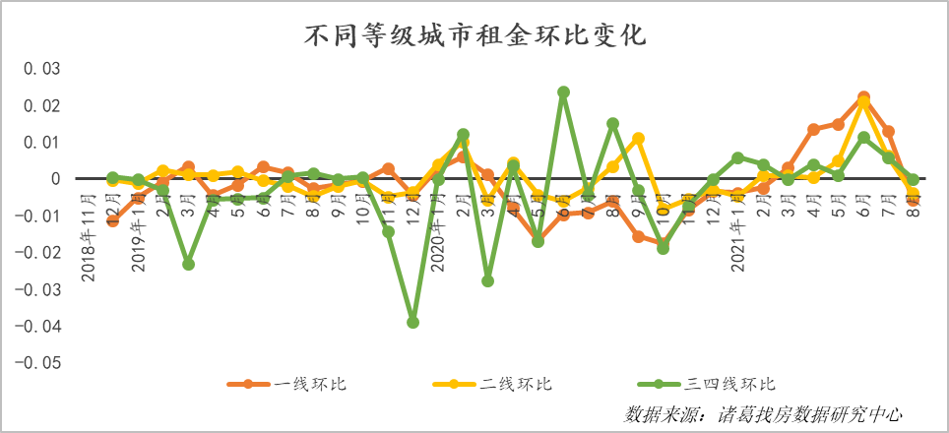

备注：从2021年7月更新城市对应的等级，数据较之前公布数据有所调整。

表:不同城市等级租金均价环比情况



**三、8月上涨城市数量减少12城，保定租金涨幅领跑**

据诸葛找房数据研究中心监测数据，从涨跌城市数量来看，全国大中租赁城市中，租金均价上涨城市9个，数量较上月减少12个，平均涨幅为1.21%，涨幅收窄0.33个百分点；下跌城市数31个，较上月增加12个，平均跌幅0.71%，跌幅扩大0.36个百分点。整体来看，上涨城市数量较上月大幅减少，租金下跌城市数量占据市场主要份额，旺季效应逐渐淡化，租赁需求明显减少，导致租金水平以下跌为主。

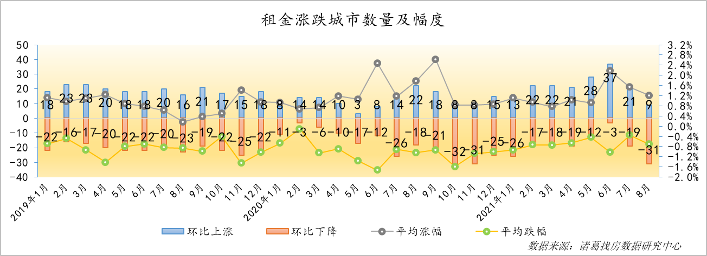

表：2021年8月全国大中城市租金价格涨跌城市



从环比上涨城市来看，本月租金环比上涨的TOP5城市为保定、杭州、泉州、上海、洛阳，环比分别上涨2.31%、2.29%、2.22%、1.72%、0.94%。城市建设进程较快的典型城市凸显出就业需求多、人口流量高等特征，带动租赁需求有所增加，租金涨幅领先。从同比变化来看，5城表现仍较为活跃，4城租金涨幅同比超5%，其中泉州租金涨幅同比高达10.41%，保定、上海、杭州同比涨幅分别为8.35%、6.23%、5.22%。

表：环比涨幅TOP5城市排名



从环比跌幅TOP5城市来看，8月份租金跌幅前5城市分别是成都、烟台、北京、青岛、温州，环比跌幅为2.99%、1.20%、1.19%、1.18%、1.05%。整体来看，城市在完善租赁保障体系、加大住房供应等方面落实较稳，住房供应紧张情形得以缓解，导致租金呈现下滑态势，成都、北京等城租金水平下跌幅度较大。

表：环比跌幅TOP5城市排名



附表1:全国大中城市2021年8月份租金均价及同环比变化幅度



附表2：全国大中城市8月内周度租金价格变化



**诸葛找房数据研究中心：**

诸葛找房数据研究中心（又称：诸葛找房数据研究院）是依托于诸葛找房大数据和人工智能成立的专业房地产研究机构，自成立以来深受房地产企业、金融机构以及权威媒体的信赖与支持。诸葛找房数据研究院依托诸葛找房覆盖的八百多个城市的数据资源，建立了信息最全的、最专业房地产数据库，定期发布中国主要城市的价格指数，及时反应房地产市场变化及房产重要报告，研究领域覆盖土地市场、新房、二手房、租房、房企等全业态领域。

**法律（免责）声明：**

市场有风险，投资需谨慎。在任何情况下，本报告中的信息或所表述的意见并不构成对任何人的投资建议。在任何情况下，本公司不对任何人因使用本报告中的任何内容所引致的任何损失负任何责任。

本报告的版权归本公司所有，未经许可，任何机构和个人不得以任何形式翻版、复制和发布。如引用、刊发，需注明出处为诸葛找房，且不得对本报告进行有悖原意的引用、删节和修改。

